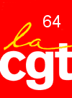
La Santé
en milieu de travail

Cette initiative se tiendra avec la participation de :
- Jérôme Cassaing ➔ Syndicaliste entreprise Messier
- Muriel Régnier ➔Secrétaire de l’UD CGT 64.
- Michel Ledoux ➔Avocat spécialiste en Hygiène Sécurité
Santé au travail.

19h00
Réunion publique

Ouverte à tous
La prise en compte de la santé au travail à partir des problèmes rencontrés dans les entreprises.
Présence de cancérogènes, que faire ?
L’Etat des lieux, le DU et le DTA
La traçabilité des expositions
L’éradication des produits
Le suivi médical en activité et à la retraite
Marche à suivre si des pathologies sont avérées ?
La démarche revendicative CGT

Salle Auditorium Maison du Bedat
Rue des Gaves (sous le tribunal d’Oloron à côté de la médiathèque).

Suite à l’élaboration d’une plaquette sur l’exposition à des produits cancérogènes par « le collectif santé » CGT du département 64,
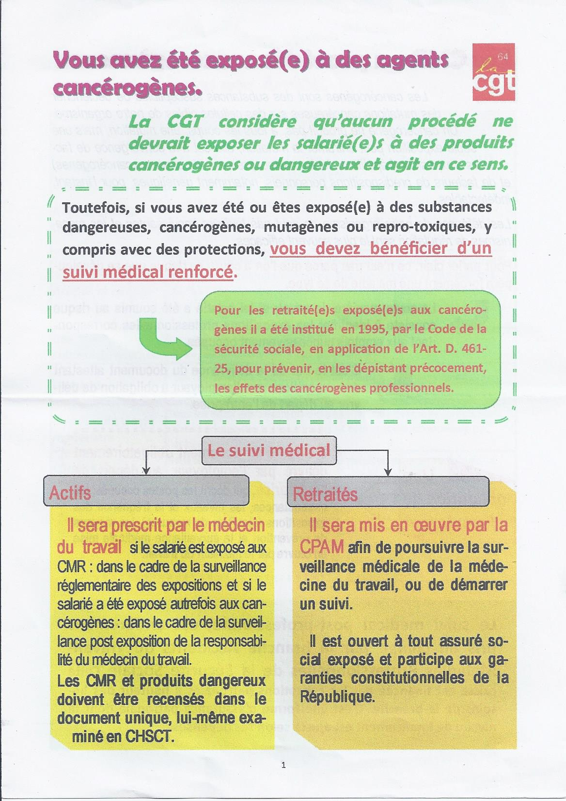

La réunion est ouverte à tou-te-s à partir de 19H00.
Il est important de venir débattre et s’informer des droits des salarié(e)s en termes de prévention des risques pour préserver notre santé au travail.
Nous pourrons aussi débattre des obligations des employeurs en termes de suivi médical spécifique face aux différentes expositions.
VENEZ NOMBREUX....

